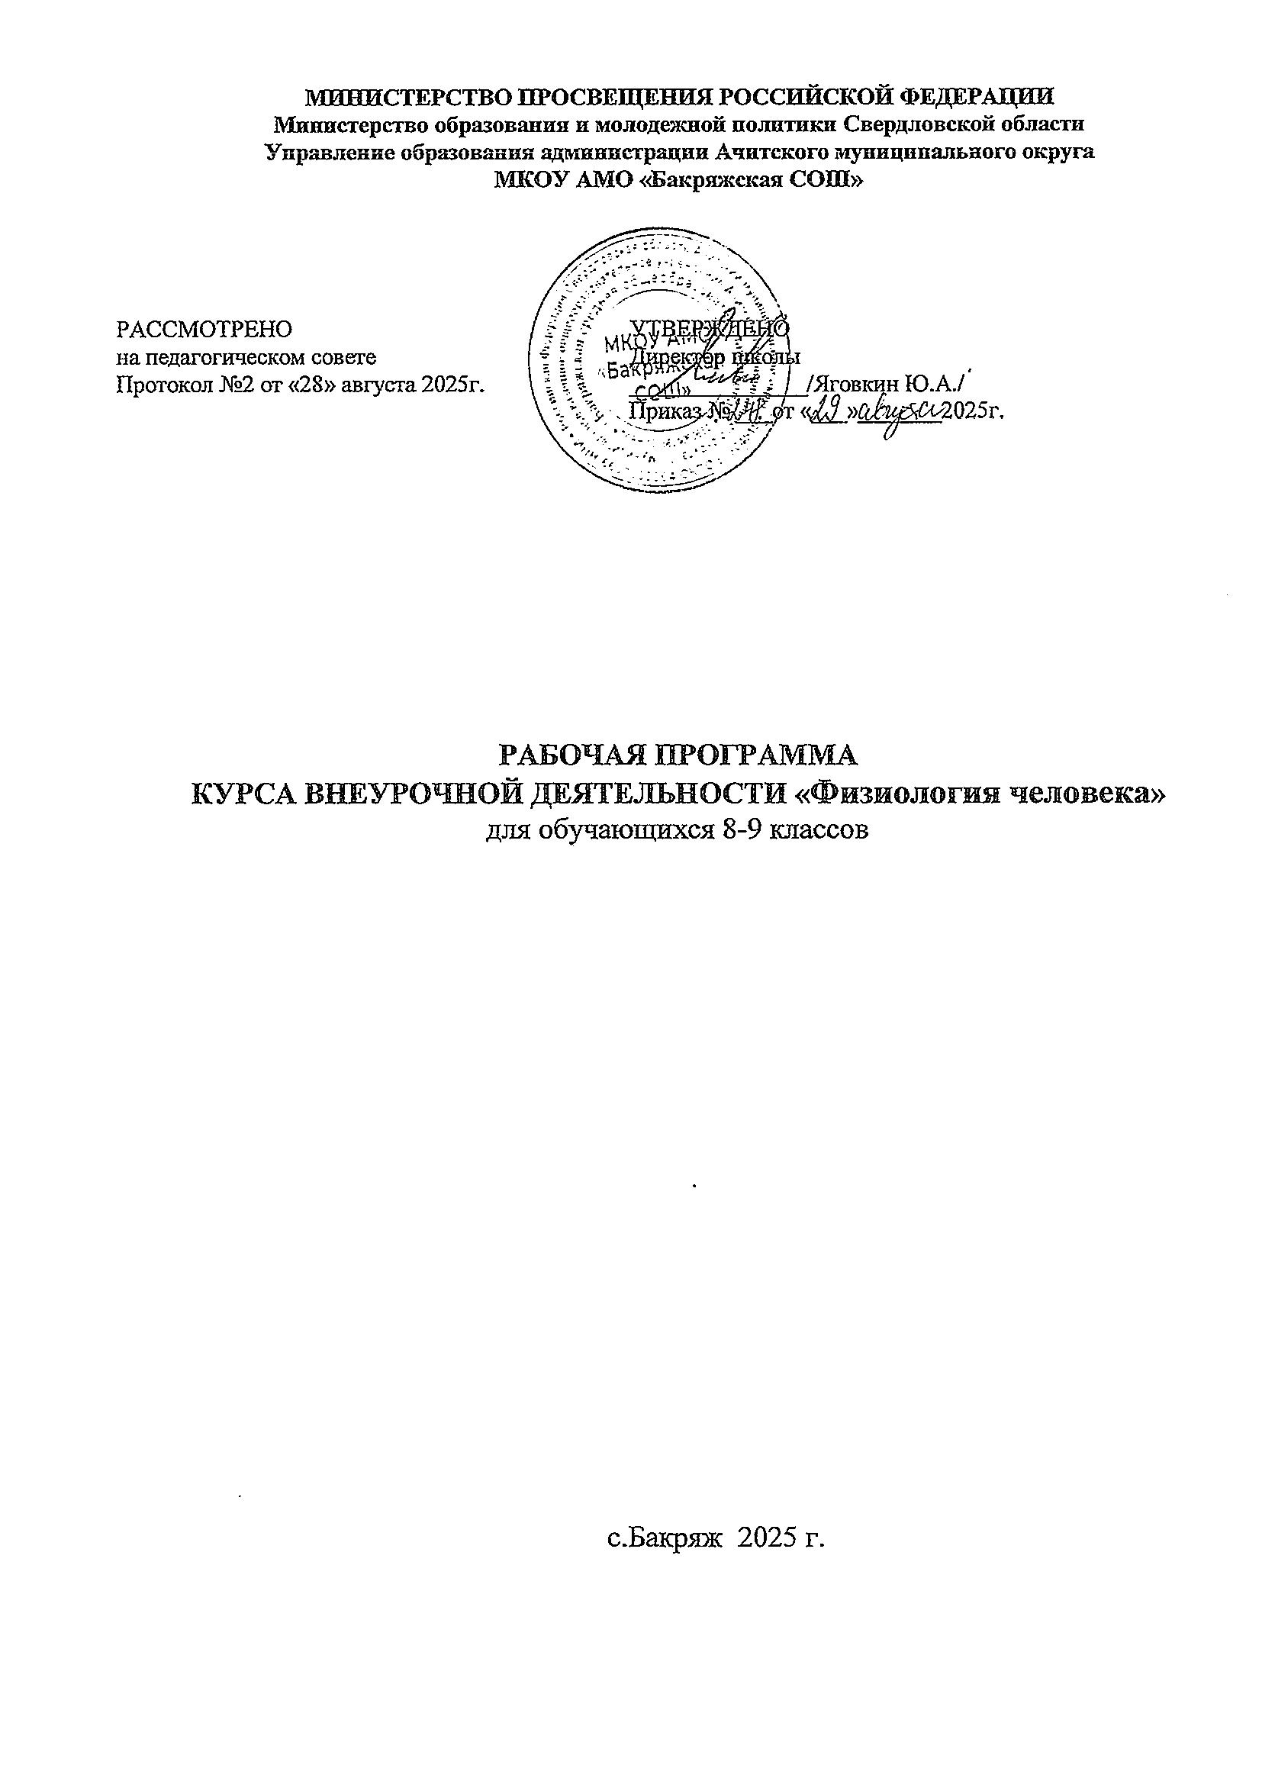

# Пояснительная записка

Рабочая программа разработана в соответствии со следующими нормативными документами:

1. «Федеральный государственный образовательный стандарт основного общего образования» (утвержден приказом Министерства образования и науки Российской Федерации от «17» декабря 2010 г. № 1897 в редакции от 29.12.2014 (приказ Минобрнауки №1644)
2. «Примерная основная образовательная программа основного общего образования» (одобрена решением федерального учебно-методического объединения по общему образованию от 8 апреля 2015 г. № 1/15)
3. Устав МКОУ АМО «Бакряжская СОШ» (утвержден постановлением администрации Ачитского городского округа № 316 от 05 мая 2015 г.)
4. Основная образовательная программа основного общего образования МКОУ АМО

«Бакряжская СОШ» (утвержден приказом №132/2 от 29.08.2014, изменения от 25.06.2015 (приказ № 143/1)

1. Федеральный закон «Об образовании в РФ» №273 от 29.12.2012 в редакции от 02.05.2015 (ФЗ №122-ФЗ)

Программа курса по биологии: «Физиология человека» рассчитана для 8-9 классов в рамках внеурочной деятельности учащихся естественнонаучного профиля обучения.

Количество часов на учебный курс рассчитана на 34 часа, 1 час в неделю.

Базовый учебный материал об анатомии человеческого организма подробно рассматривается в рамках программного курса биологии в восьмом классе. Данный факультативный курс способствует расширению и углублению знаний учащихся в области физиологических процессов, протекающих в организме человека.

Факультативный курс: «Физиология человека» является предметным, направленным на углубление и расширение базовых знаний курса биологии 8 класса.

Программа данного курса разработана с применением авторских методических программ:

1. Биология. Предпрофильная подготовка: сборник программ элективных курсов сост. И. П. Чередниченко.- Волгоград: Учитель, 2006.
2. Манке Г. Г.Методика проведения факультативных занятий по биологии. Пособие для учителей. М., «Просвещение», 1977.
3. Хрипкова А. Г. Физиология человека. Учебное пособие по факультативному курсу для учащихся 9-10 классов. М., «Просвещение», 1976.

### Актуальность курса.

Выделение естественнонаучного профиля обучения в основных классах средних общеобразовательных учреждений соответствует концепции модернизации российского образования и переходу к профильному обучению. В системе современного знания биология человека занимает особое место в связи с уникальностью человека как объекта изучения.

Анатомия и физиология - это науки, изучающие биологическую сущность человека, являются фундаментом для медицины. Важное место анатомии и физиологии человека как учебного предмета определяется ее значением в формировании правильных представлений, учащихся о строении, закономерностях и механизмах физиологических процессов организма человека, развитии навыков здорового образа жизни.

Данный учебный курс, являясь одним из звеньев биологического образования, имеет мировоззренческую значимость, способствует осмысленному выбору учащимися в будущем профессии биолога или врача.

Работа на внеурочной деятельности занятиях даёт возможность учащимся познакомиться с теми видами деятельности, которые характерны для лиц, работающих в

области медицины и биологии, что в немалой степени поможет более сознательно отнестись к выбору этих специальностей после окончания школы.

**Цель курса** состоит в расширении и углублении теоретических знаний, полученных учащимися на уроках биологии о строении и жизнедеятельности организма человека и месте человека в единой системе органического мира; расширении их биологического кругозора;

-овладение современными методами исследования, применяющимися при изучении физиологии человека и животных;

-помощи в выборе будущей профессии.

-формирование компетентности в законах, закономерностях и механизмах протекающих физиологических процессов, экологической грамотности и ответственной гражданской позиции по отношению к своему здоровью и здоровью окружающих.

Курс по физиологии человека предназначен для повышения интереса учащихся к своему организму, факторам среды, нарушающим работу нервной системы и других органов. Учащиеся познакомятся с основными методами изучения функций организма, физиологическими основами психических функций.

Концептуальной основой содержания программы является неразрывная связь особенностей строения организма человека с функциями и процессами, протекающими в нем, как результат эволюции человека, как биосоциального вида.

Программа курса основывается на содержании и принципах построения базовой школьной программы по анатомии и физиологии человека, но включает в себя более глубокое и расширенное содержание, усиленное выполнением практических работ. Программа включает отдельные содержательные блоки, каждый из которых - это круг вопросов, связанных со строением и функциями конкретного аппарата или системы органов организма человека.

Основой программы «Физиология человека» являются практические и лабораторные работы, выходящие за рамки содержания школьного курса. Часть лабораторных работ, личностно значимы для учеников, т. к. выявляет и оценивает физиологическое развитие и особенности высшей нервной деятельности школьника.

## Задачи курса:

1. Способствовать овладению общими знаниями в области протекания физиологических процессов, изучение строения организма человека, его отдельных тканей, органов и систем органов в связи с выполняемыми функциями.
2. Формирование системы общебиологических понятий.
3. Овладение комплексным подходом в изучении физиологических процессов.
4. Способствовать овладению навыками планирования и проведения лабораторных опытов, наблюдение за их результатами и фиксированием результатов наблюдения, развитие навыков самостоятельной исследовательской работы.
5. знакомство с гигиеническими аспектами и привитие навыков здорового образа жизни; воспитание ответственного отношения к собственному здоровью.
6. Научить учащихся делать вычисления, расчёты по формулам при обработке результатов исследования.
7. Обучить обсуждать результаты исследования, формировать выводы.
8. Ориентировать учащихся на выбор профессии.

Для активизации познавательного интереса учащихся внеурочная деятельность содержит нетрадиционные формы учебных занятий, как лекции, семинары, консультации, беседы, демонстрации, лабораторная и практическая работа, исследовательская работа.

Для осуществления оценивания и достижений учащихся целесообразно применять такие формы текущего контроля, как тестовые задания, фронтальные беседы, семинары.

# Личностные, метапредметные и предметные результаты освоения содержания курса

Изучение курса в основной школе дает возможность достичь следующих

## личностных результатов:

1. формирование личностных представлений о ценности природы, осознание значимости и общности глобальных проблем человечества;
2. формирование уважительного отношения к истории, культуре, национальным особенностям и образу жизни других народов; толерантности и миролюбия;
3. развитие сознания и компетентности в решении моральных проблем на основе личностного выбора; формирование нравственных чувств и нравственного поведения, осознанного и ответственного отношения к собственным поступкам;
4. формирование коммуникативной компетентности в общении и сотрудничестве со сверстниками, старшими и младшими в процессе образовательной, общественно полезной, учебно-исследовательской, творческой и других видов деятельности;
5. формирование понимания ценности здорового и безопасного образа жизни; усвоение правил индивидуального и коллективного безопасного поведения в чрезвычайных ситуациях, правил поведения на транспорте и на дорогах; формирование экологической культуры на основе признания ценности жизни во всех ее проявлениях и необходимости ответственного, бережного отношения к окружающей среде;

**Метапредметными результатами** освоения основной образовательной программы основного общего образования являются:

1. умение самостоятельно определять цели своего обучения, ставить и формулировать для себя новые задачи в учебе и познавательной деятельности, развивать мотивы и интересы своей познавательной деятельности;
2. овладение составляющими исследовательской и проектной деятельности, включая умения видеть проблему, ставить вопросы, выдвигать гипотезы, давать определения понятиям,

классифицировать, наблюдать, проводить эксперименты, делать выводы и заключения, структурировать материал, объяснять, доказывать, защищать свои идеи;

1. умение работать с разными источниками биологической информации: находить биологическую информацию в различных источниках (тексте учебника научно- популярной литературе, биологических словарях и справочниках), анализировать и оценивать информацию;
2. умение самостоятельно планировать пути достижения целей, в том числе альтернативные, осознанно выбирать наиболее эффективные способы решения учебных и познавательных задач;
3. умение соотносить свои действия с планируемыми результатами, осуществлять контроль своей деятельности в процессе достижения результата, определять способы действий в рамках предложенных условий и требований, корректировать свои действия в соответствии с изменяющейся ситуацией;
4. владение основами самоконтроля, самооценки, принятия решений и осуществления осознанного выбора в учебной и познавательной деятельности;
5. способность выбирать целевые и смысловые установки в своих действиях и поступках по отношению к живой природе, здоровью своему и окружающих;
6. умение создавать, применять и преобразовывать знаки и символы, модели и схемы для решения учебных и познавательных задач;
7. умение организовывать учебное сотрудничество и совместную деятельность с учителем и сверстниками, работать индивидуально и в группе: находить общее решение и

разрешать конфликты на основе согласования позиций и учета интересов, формулировать, аргументировать и отстаивать свое мнение;

1. формирование и развитие компетентности в области использования, информационно- коммуникационных технологий (ИКТ-компетенции).

**Предметными результатами** освоения биологии в основной школе являются:

1. формирование системы научных знаний о живой природе, закономерностях её развития исторически быстром сокращении биологического разнообразия в биосфере в результате деятельности человека, для развития современных естественно-научных представлений о картине мира;
2. формирование первоначальных систематизированных представлений о биологических объектах, процессах, явлениях, закономерностях, об основных биологических теориях, об экосистемной организации жизни, о взаимосвязи живого и неживого в биосфере, о

наследственности и изменчивости; овладение понятийным аппаратом биологии;

1. приобретение опыта использования методов биологической науки и проведения несложных биологических экспериментов для изучения живых организмов и человека, проведения экологического мониторинга в окружающей среде;
2. формирование основ экологической грамотности: способности оценивать последствия деятельности человека в природе, влияние факторов риска на здоровье человека; выбирать целевые и смысловые установки в своих действиях и поступках по отношению к живой природе, здоровью своему и окружающих, осознание необходимости действий по

сохранению биоразнообразия и природных местообитаний видов растений и животных;

1. формирование представлений о значении биологических наук в решении проблем необходимости рационального природопользования защиты здоровья людей в условиях быстрого изменения экологического качества окружающей среды;
2. освоение приёмов оказания первой помощи, рациональной организации труда и отдыха, выращивания и размножения культурных растений и домашних животных, ухода за ними.

## СОДЕРЖАНИЕ КУРСА

### Тема 1. Организм как целое. (2 часа)

Введение. Задачи курса. Организм и его органы. Физиология человека как наука. Значение физиологии. Организм как целое.

***Лабораторная работа №1***: «Оценка физического развития школьников»

### Тема 2. Регуляция функций организма. (3 часа)

Гуморальная регуляция функций организма. Эндокринные железы. Гормоны. Нервная

регуляция функций организма. Рефлекс - основная форма нервной деятельности. Принцип обратных связей. Условные и безусловные рефлексы. Нервно-гуморальная регуляция.

Связь гуморальной и нервной регуляции. Значение для организма гуморальной и нервной регуляции.

***Лабораторная работа* №2:** «Определение концентрированности активного внимания».

### Тема 3. Внутренняя среда организма. (5 часов)

Постоянство внутренней среды организма. Гомеостаз. Роль различных органов в поддержании гомеостаза. Кровь. Значение крови. Состав крови. Плазма крови.

Осмотическое давление плазмы крови. Свёртывание крови. Эритроциты. Гемоглобин. Лейкоциты, значение лейкоцитов. Фагоцитоз. Тромбоциты. Иммунитет. Группы крови. Переливание крови. Резус – фактор.

***Практическая работа №3:*** «Исследование свойств крови. Форменные элементы крови (клетки крови на микропрепарате)»

### Тема 4. Кровообращение. (4 часа)

Строение и функции органов кровообращения. Значение кровообращения. Сердце. Работа сердца. Сердечный цикл. Автоматия сердца. Электрические явления в сердце.

Электрокардиограмма. Движение крови по сосудам. Кровяное давление. Регуляция кровообращения.

***Практическая работа №4***: «Изучение закономерностей работы сердца при различных нагрузках»

### Тема 5. Дыхание. (3 часа)

Газообмен в лёгких и тканях. Парциальное давление и напряжение газов. Газообмен в лёгких. Перенос газов кровью. Дыхательные движения. Глубина и частота дыхания. Жизненная ёмкость лёгких. Регуляция дыхания. Дыхательный центр.

***Практическая работа №5:*** «Регистрация дыхательных движений. Рефлекторное влияние на дыхательный центр».

### Тема 6. Пищеварение. (4 часа)

Функции пищеварительного аппарата и методы их изучения. Пищеварение в полости рта, в желудке, в двенадцатиперстной кишке, в кишечнике. Механизм отделения желудочного сока. Значение желчи в пищеварении. Механизм секреции кишечного сока. Механизм всасывания в пищеварительном тракте. Регуляция пищеварения.

***Практическая работа №6:*** «Расщепление крахмала слюной»

### Тема 7. Обмен веществ и энергии. Питание. (3 часа)

Обмен веществ как основная функция жизни. Ассимиляция и диссимиляция.

Превращение веществ. Роль ферментов во внутриклеточном обмене. Обмен белков.

Обмен углеводов и жиров. Обмен воды и минеральных солей. Обмен энергии. Основной обмен. Питание. Нормы питания. Режим питания. Ферменты и витамины.

***Практическая работа №7:*** «Составление пищевого рациона школьников. Расчет суточной нормы питания»

### Тема 8. Выделение. ( 3 часа)

Функции почек. Строение почек. Кровоснабжение почек. Образование мочи. Регуляция деятельности почек. Искусственная почка.

***Практическая работа №8:*** «Рассматривание под микроскопом микропрепаратов почек, кожи».

### Тема 9. Физиология высшей нервной деятельности. (4 часа)

Нервная деятельность. Значение для организма. Условные и безусловные рефлексы, механизм образования. Стадии образования условных рефлексов. Торможение условных рефлексов. Физиология сенсорных систем.

***Лабораторная работа №9:*** «Исследование умственной работоспособности школьников».

***Лабораторная работа №10:*** «Оценка функциональной асимметрии больших полушарий»

### Тема 10. Биоэлектрические явления в организме. (3 часа)

История открытия «живого электричества». Свойства возбудимых тканей. Потенциал покоя и потенциал действия. Натриево-калиевый насос. Значение регистрации

биоэлектрических явлений. Электроэнцефалография. Электромиография.

***Лабораторная работа №11:*** «Сократительная способность сердца лягушки и влияние на работу сердца адреналина, никотина и спирта».

**Тематическое планирование с указанием количества часов, отводимых на освоение каждой темы**

|  |  |  |  |
| --- | --- | --- | --- |
| *Название темы курса* | *Количество часов*  *Общее теория Практические занятия* | | |
| 1.Организм как целое. | 2 | 1 | 1 |
| 2. Регуляция функций организма. | 3 | 2 | 1 |
| 3. Внутренняя среда организма. | 5 | 4 | 1 |
| 4. Кровообращение. | 4 | 3 | 1 |
| 5. Дыхание. | 3 | 2 | 1 |
| 6. Пищеварение. | 4 | 3 | 1 |
| 7. Обмен веществ и энергии. Питание. | 3 | 2 | 1 |
| 8. Выделение. | 3 | 2 | 1 |
| 9. Физиология высшей нервной деятельности. | 4 | 2 | 2 |
| 10. Биоэлектрические явления в организме. | 3 | 2 | 1 |
| **Всего:** | 34 | 23 | 11 |

**Поурочное планирование**

|  |  |
| --- | --- |
| № | Тема занятия |
| 1 | Введение. Задачи курса. Организм и его органы |
| 2 | Физиология человека как наука. Значение физиологии. Организм как целое |
| 3 | Гуморальная регуляция функций организма. Эндокринные железы. Гормоны |
| 4 | Нервная регуляция функций организма. Рефлекс - основная форма нервной деятельности. Принцип обратных связей |
| 5 | Условные и безусловные рефлексы. Нервно-гуморальная регуляция |
| 6 | Постоянство внутренней среды организма. Гомеостаз. Роль различных органов в поддержании гомеостаза |
| 7 | Кровь. Значение крови. Состав крови. Плазма крови |
| 8 | Свёртывание крови. Эритроциты. Гемоглобин. Лейкоциты, значение лейкоцитов |
| 9 | Фагоцитоз. Тромбоциты. Иммунитет |
| 10 | Группы крови. Переливание крови. Резус – фактор |
| 11 | Строение и функции органов кровообращения. Значение кровообращения. Сердце |
| 12 | Работа сердца. Сердечный цикл.  Автоматия сердца |
| 13 | Электрические явления в сердце. Электрокардиограмма |
| 14 | Движение крови по сосудам. Кровяное давление. Регуляция кровообращения |
| 15 | Газообмен в лёгких и тканях. Парциальное давление и напряжение газов. Газообмен в лёгких. Перенос газов кровью |
| 16 | Дыхательные движения. Глубина и частота дыхания. Жизненная ёмкость лёгких. |
| 17 | Регуляция дыхания. Дыхательный центр |
| 18 | Функции пищеварительного аппарата и методы их изучения. Пищеварение в полости рта |
| 19 | Пищеварение в желудке, в двенадцатиперстной кишке, в кишечнике. Механизм отделения желудочного сока |
| 20 | Значение желчи в пищеварении. Механизм секреции кишечного сока |
| 21 | Механизм всасывания в пищеварительном тракте. Регуляция пищеварения. |
| 22 | Обмен веществ как основная функция жизни. Ассимиляция и диссимиляция. Превращение веществ. Роль ферментов во внутриклеточном обмене |
| 23 | Обмен белков. Обмен углеводов и жиров. Обмен воды и минеральных солей. Обмен энергии. Основной обмен |
| 24 | Питание. Нормы питания. Режим питания. Ферменты и витамины |
| 25 | Функции почек. Строение почек. Кровоснабжение почек |
| 26 | Образование мочи |
|  | Регуляция деятельности почек.  Искусственная почка |
| 27 | Нервная деятельность. Значение для организма |
| 28 | Условные и безусловные рефлексы, механизм образования |
| 29 | Стадии образования условных рефлексов. Торможение условных рефлексов |
| 30 | Физиология сенсорных систем |
| 31 | История открытия «живого электричества». Свойства возбудимых тканей. Потенциал покоя и потенциал действия |
| 32 | Натриево-калиевый насос. Значение регистрации биоэлектрических явлений |
| 33 | Электроэнцефалография. Электромиография |